我院教职工在学校第十九届运动会上创佳绩
时间：2022-11-14
11月11日上午八点半，武汉理工大学第十九届运动会在南湖校区主田径场开幕。学院教工与学生共同组成入场式方队，迈着坚定的步伐，喊着嘹亮的口号，以昂扬的精神状态走过主席台，受到观众席一致好评。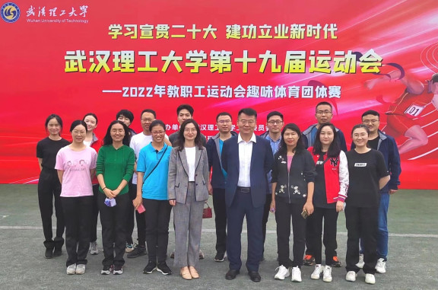
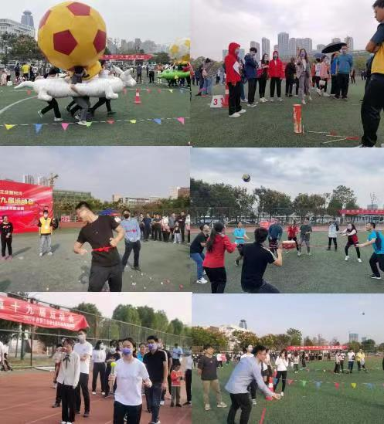
开幕式结束后，学院老师在南湖校区副田径场参加教职工趣味项目比赛，院领导现场为参赛教师加油助威。赛前，老师们在组委会的精心安排和统一带领下做热身运动，既舒展了筋骨，又抖擞了精神，还有效避免了受伤。
学院教职工共参加了龟兔运球、趣味投壶、鼓动人心、杆球接力、公鸡下蛋和沙包投准等6个项目，他们全力投入、尽展风采，彰显出顽强拼搏、勇于争先的体育精神和精诚团结、同舟共济的集体主义精神。运动会的气氛热烈而又紧张，扣人心弦而又不失活泼。经过激烈角逐，学院荣获教职工团体总分第八名的历史好成绩。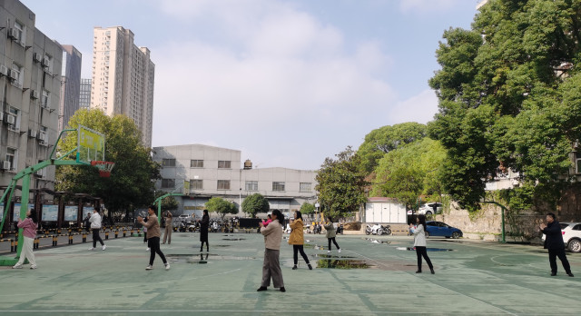
为积极推进校园体育建设，丰富教职工业余文化生活，学院以校十九届运动会为契机，专门举办了首届安全应急学院教职工趣味运动会。同时，本学期坚持开展“每日上午10点见”工间操活动，不仅提高了教师身心素质，增强了组织凝聚力，也为校运动会的良好开展打下坚实基础。下一步，学院继续发扬顽强拼搏、奋勇争先的精神，踔厉奋进，用奋斗与汗水书写辉煌绚烂的新篇章。

通讯员：敖艺璇 摄影：敖艺璇；周聪聪 审稿人：赵衍民

